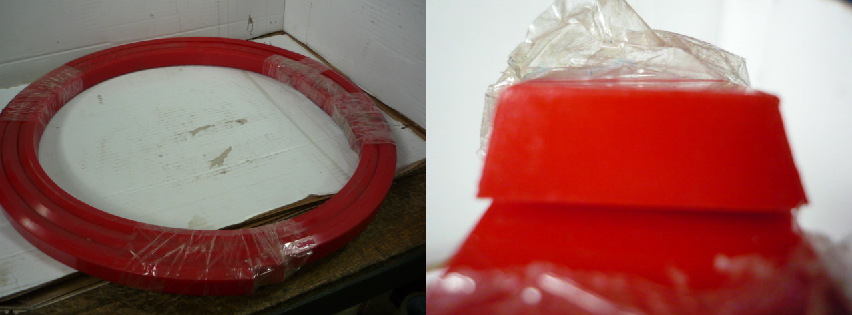

Код из 1С | Артикул | Наименование/ Бренд/  Поставщик | Габариты,  Д*Ш*В  мм | Масса,  гр | Материал | Место установки/Назначение
F0060204 |  | Профиль полиуретановый 30*24*9*3660 | L=3660  W₁=24  W₂=30  h=9 |  | Полиуретан | Гильотина для резки шпона
 |  | Россия

